承认书
SPECTIFICATION FOR APPROVAL

产品名称（DESC）： 苹果充电器
客户名称（CUSTMOER）：
客户编号（CUSTMER P/N）：
产品编号（NUMBER）：TX-055IC（5V1A-IC方案）
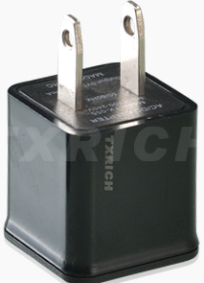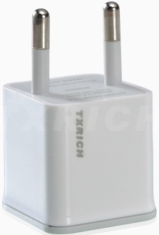
页码（PAGE）:
版本（REV NO）：
编制  PREPARED BY | 审核  CHECKED BY | 批准  APPROVAL BY |  | 承认  SIGNATURE | 审核  CHECKED BY | 批准  APPROVAL BY
供方签章： 客户签章：
SUPPLIER CUSTOMER

日期：
DATE
备注：承认签章后请回复一份（或复印件）给我司，其余由贵司留作存档。如果在签章的承认书（或复印件）未回复我司之前，下了有关此规格产品的定单且又无特别说明，那么我司就确定贵司已完全承认该份承认书了。

Please return one specification or one copy of it with your chop and signature of approval and retain the others for your record .In the event of an order being placed for this part number before the chop and signed with specification (or copy) is returned and without special explanstion,It will be assumed that approval have been given.

Switching Power Supply Specifications

Table of contents
- 描述：SCOPE
- 输入特性：INPUT CHARACTERISTICS
- 输出特性：OUTPUT CHARACTERISTICS
- 环境条件：ENVIRONMENTAL REQUIREMET
- EMC安全要求：SAFETY AND EMI REQUIIREMENT
- 结构参数：MECHANICAL REQUIRMENT
- 铭牌附图：LABEL
- 包装：PACKING

- 描述（SCOPE）：
本产品适应于世界各地各种标准。This product to adapt to all over the world all kinds
of standards.
2、输入特性（INPUT CHARACTERISTICS）：
2.1 输入电压（Input Voltage）：
额定电压（Nominal Voltage）：110V-220Vac
调整范围（Variation Range）：110-260Vac
2.2 输入频率（Input Frequency）：
额定频率（Nominal Frequency）：50/60Hz
调整频率（Variation Frequency）：47-63Hz
2.3 输入电流（Input Current）：
当输入交流电压为额定值的下限时，输出电压负载满载，最大输入交流电流0.2A。
0.2Arms max At any input volage and rated, DC output rated load.
2.4 浪涌电流(Inrush Current)：
当输出为额定负载，环境温度为25℃，输入240Vac冷态起动电源时的最大浪涌电流小于2A。
2Amps Max.Cold start at 240Vac input，with rated load and 25℃ ambient.
2.5 AC漏电流（Ac Leakage Current）：
当输入电压240Vac时，最大漏电流为5mA。
5mA Max At 240Vac input.
2.6 本机芯片的启动电流非常低，所以VDD 端电容电压可以很快充至开启电压。启动电路中可以使用一个大阻值的电阻，在满足启动要求的同时，减小工作时的损耗。The machine chips starting current is very low, so the end of the capacitor voltage VDD can be quickly charged to the threshold voltage . Start-up circuit can be used in a large value resistor , to meet the start-up requirements , while reducing the loss of work time .
2.7 本机芯片内建有软启动功能，可以减少系统上电启动时各元器件的电压应力。当VDD 电压达到UVLO(OFF)时，芯片内部电路会将峰值电流阈值电压逐渐提升，具体来说是由接近于0V 提升至正常工作时的0.9V。芯片的每一次重启都会伴随着这个软启动过程。The machine chips built-in soft-start function , can reduce the voltage stress on the system when the various components of the electric starter . When VDD reaches UVLO (OFF), the peak current chip circuit will gradually increase the threshold voltage , specifically increased from close to 0V to 0.9V during normal operation . Each chip will be accompanied to restart the soft-start process.
2.8 欠压保护(UVLO) Under voltage protection (UVLO)
当VDD 电压下降至低于VUVLO 时，芯片的欠压锁存（UVLO）电路动作，将芯片关断本机芯片重新开始启动过程。When VDD voltage drops below VUVLO , the chip undervoltage lockout (UVLO) circuit operation , the chip off , The machine chips re-started the process .

输出特性（OUTPUT CHARACTERISTICS）：
3.1 恒流/恒压模式Constant current / constant voltage mode
在充电器应用中，未充电的电池首先在恒流状态下进行充电，当电池将要充满时，充电阶段会转换为恒压模式。在电源适配器的应用中，系统正常只工作于恒压状态。
在恒流模式下，系统限定了输出电流，并且不论输出电压如何下降，系统只确保输出电流恒定。而在恒压模式下，系统通过原边取样来进行输出电压的调整。
In charger applications , the battery is not charged in the first constant current charging , when the battery will be fully charged, the charging phase is converted to Constant voltage mode. In the application of the power adapter , the system is working only in constant state.
In constant current mode, the system defines the output current and output voltage regardless of how the fall , the system only ensures that the output current is constant . In the Under constant pressure mode , the system through the primary sampling to adjust the output voltage.
3.2 抖频Shaking frequency
本机芯片内置抖频功能。它的开关频率可以通过内部的一个随机信号源进行调制，从而分散噪声的频谱分布。分散的噪声频谱减小了特定频点的EMI 干扰，从而改进系统的EMI 性能，简化了设计。The machine chips internal frequency jitter function. Its switching frequency can be modulated by a random signal source inside , thus dispersing the noise spectrum distribution . Dispersion reduces EMI noise spectrum particular frequency interference , thereby improving the EMI performance of the system , simplifying design.
3.3 电流取样与前沿消隐Current sampling and leading edge blanking
当系统工作于电流模式PWM 控制方式时，本机芯片提供逐周期限流保护。功率管电流由连接在CS 脚上的取样电阻探测。内部功率管刚打开时，缓冲网络中二极管的反向恢复电流和功率管漏源电容的放电电流在取样电阻上会造成很高的电压尖峰，引起芯片的误判断，而本机芯片在CS 脚上设置有540nS 的前沿消隐时间，可以屏蔽这个尖峰对芯片的影响，因此CS 脚的外部无需RC 滤波网络。芯片的PWM 占空比由取样电阻上的电压与内部EA 的输出电压共同决定。When the system operates in current mode PWM control mode , The machine chips -by- cycle current limit provides protection. Power tube current detected by sampling resistor connected CS feet . Just open the internal power tube buffered network diode reverse recovery current and power tube drain-source capacitance discharge current on the sampling resistor causes a high voltage spikes , causing misjudgment of the chip , and The machine chips set foot in CS there frontier 540nS blanking time , can mask the impact of this spike on the chip, so the CS pin without external RC filter network. Chip PWM duty cycle is determined by sampling the output voltage of the voltage and internal resistance of EA on .
3.4 可设定的线压降补偿You can set the line drop compensation
本机芯片内建了线压降补偿电路，以此取得更好的负载调整率。内部的补偿电流流入外部电阻分压网络，由此在INV 脚产生一个抵消电压。补偿电流与COMP 脚的电压成反比，也就意味着与输出负载成反比，输出线压降补偿由此实现。当输出由满载向空载变化时，INV 脚产生的补偿电压也会增大。The machine chips built- line drop compensation circuit , in order to achieve better load regulation. Internal compensation current flows into an external resistor divider network , thereby generating an offset voltage INV pin . Compensation current is inversely proportional to the voltage and the COMP pin , which means the output load is inversely proportional to the output line drop compensation is thereby achieved. When the output from full load to no load change , compensation INV pin voltage generated will increase .
3.5 保护功能Protection
本机具有完善的保护功能，包括逐周期限流保护（OCP）、过压保护（OVP）、VDD
电压箝位以、欠压保护（UVLO）及温度保护。This machine has complete protection functions, Including by- cycle current limit protection (OCP), over voltage protection (OVP), VDD
In voltage clamp , undervoltage protection (UVLO) and thermal protection .

3.6 输出功率(Power Output)；
电压 最小负载 最大负载 峰值功率 输出功率
Voltage Min.Load Max.Load Peak Output Power
+5V 0A 1.2A 5W 6W

3.7 负载特性/调整率（Combined Load/Line Regulation）：
电压 最小电压 最大电压 线性调整 负载调整
Voltage Min.Voltage Max.Voltage Line Regulation Load Regulation
+5Vde 4.75V 5.4V ±4% ±5%
稳定电压 | 空载电压范围 | 负载电压范围
AC110-220V | 5.1～5.3V | 4.8～5.3V

3.8 波纹和噪音(Ripple And Noise)：
测试条件：任何负载正常工作下，使用示波器带宽为60MHz连接到充电器的输出端同时输
出端并连一个100uF的电解电容和一个0.1uF的瓷片电容。
The ripple and noise are as follows when measure with Max.Bandwidth of 60MHz and parallel
100Uf/0.1uF，crossed connected at testing point.
电压 最大波纹最大噪音
Voltage Ripple And Noise(Max.)
+5Vdc 300mVp-p

3.9 启动延迟时间（Turn On Delay Time）：
当输入110-220Vac和输出最大负载时，最大启动时间为3S。
3second Max.At 110-220Vac inout and output Max.Load.
3.10 保持时间（Hold Up Time）：
当输入110&240Vac和输出100%负载时，最小保持时间为1H。
1H.At 240Vac input and output Max.Load.
3.11 效率(Efficiency)：
当输入90或180Vac和输出100%负载时，最小65%。
65%Min.At 90&180Vac input and output Max.Load.
当输入110或240Vac和输出100%负载时，最小65%。
65%Min.At110& 240Vac input and output Max.Load.
3.12过冲（Overshoot）：
在电源开启或关闭的时候，最大15%。
15%Max.When power supply at turn on turn off.
- 环境要求（ENVIRONMENTAL REQUIREMET）：
4．1工作温度（Operating Temperature）：
0℃to40℃，Take100% load Normal operation.
4．2储存温度（Storage Temperature）：-20℃to85℃,带外壳（With package）.
4．3工作湿度（Relative Humidity）：
5%（℃）~90%（℃），72小时，100%带载，正常工作。
5%（℃）~90%（℃）RH，72Hrs，Take 100% load Normal operating.
4. 安全标准SAFETY STANDARD ,
- EMC 标准/EMC STANDARD
6、结构参数（MECHANICAL REQUIREMENT）：
6．1外壳（Enclosure）：
外形尺寸（The power supply size L）
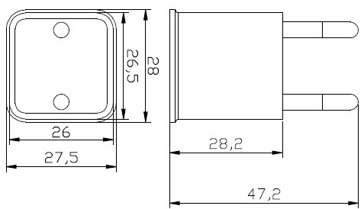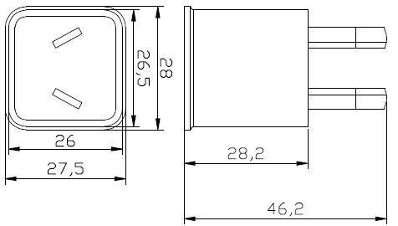
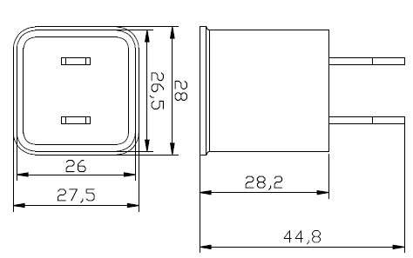
美规尺寸：28*27.5*44.8mm，单个产品重量：20g
澳规尺寸：28*27.5*46.2mm，单个产品重量：20.4g
欧规尺寸：28*27.5*47.2mm，单个产品重量：20.2g

- 铭牌（Label）
丝印可按客户要求。
8、包装: 100PCS/盒 1000PCS/箱，
纸盒尺寸： 29*27.5*5cm
外箱尺寸： 53×30.5×29cm
可按客户要求包装。

